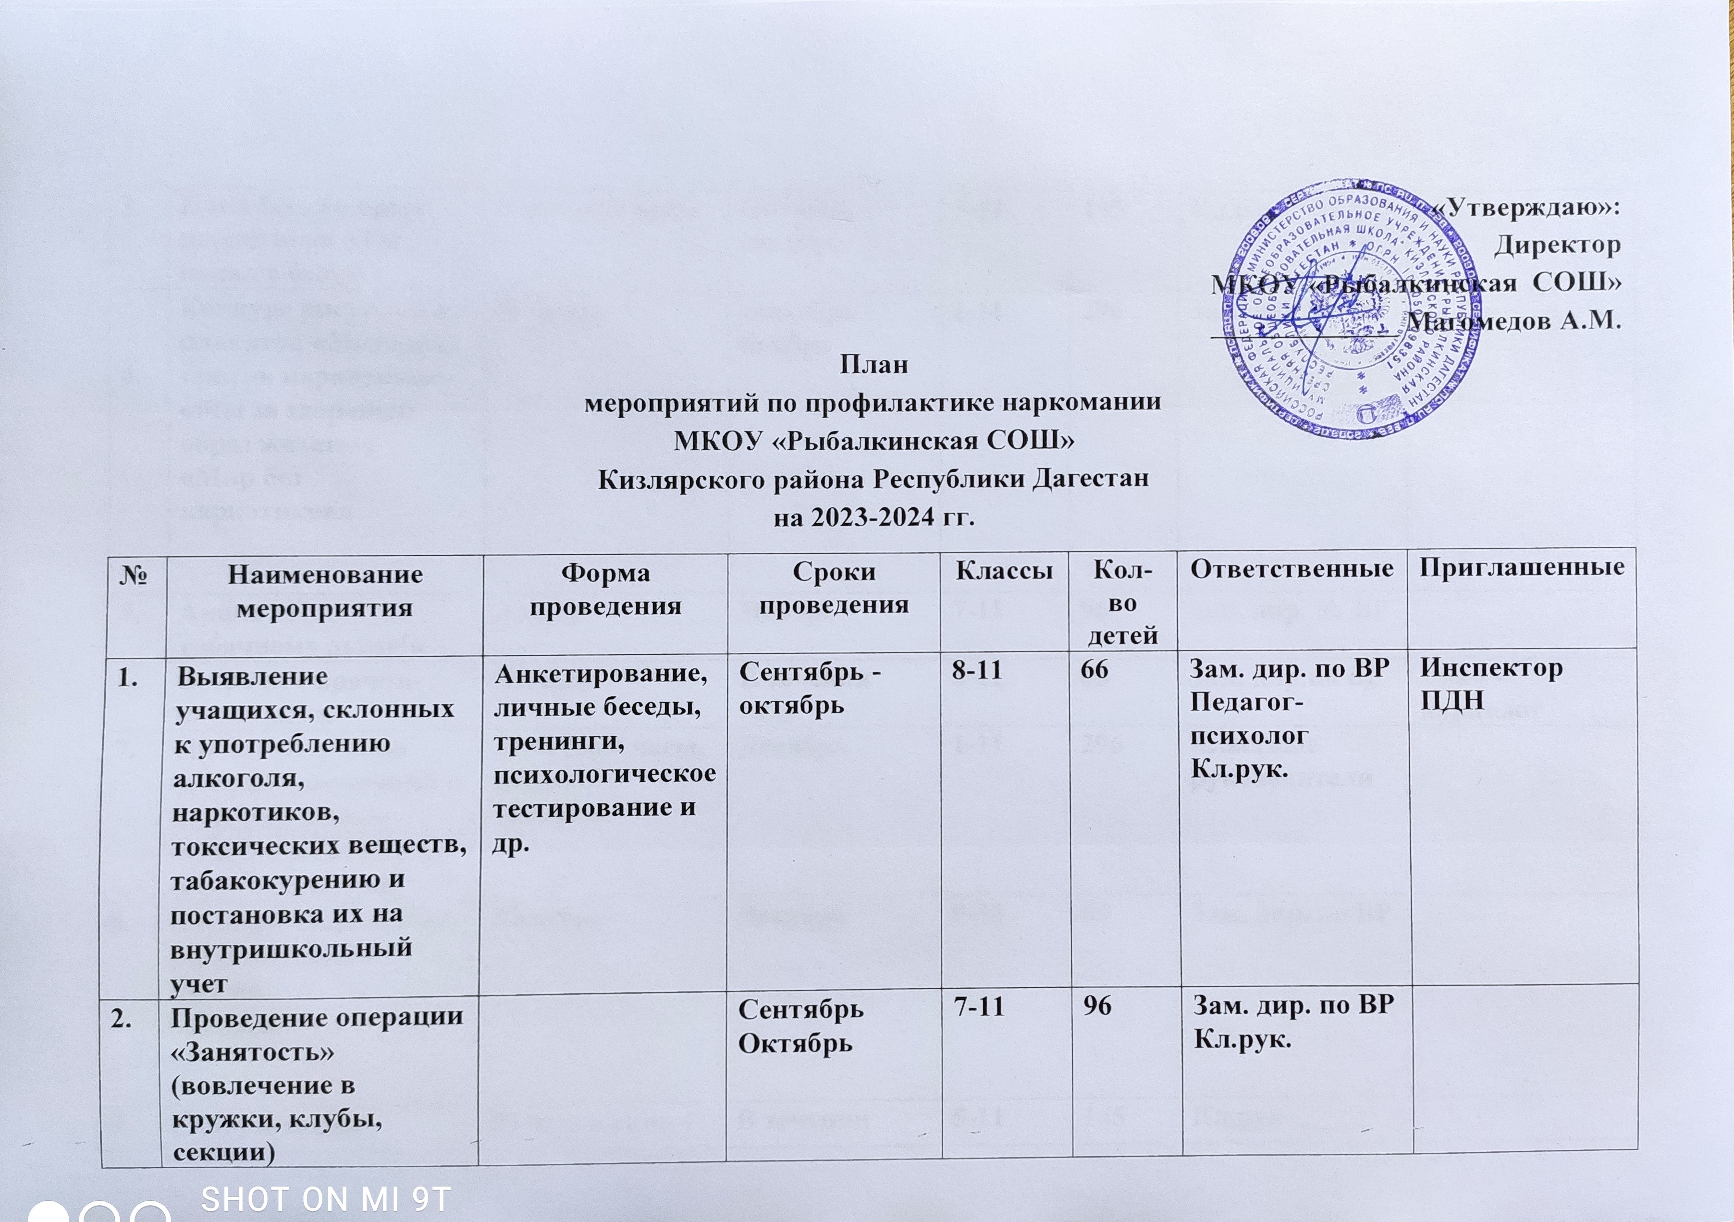«Утверждаю»:
Директор
МКОУ «Рыбалкинская СОШ»
_____________ Магомедов А.М.
План
мероприятий по профилактике наркомании
МКОУ «Рыбалкинская СОШ»
Кизлярского района Республики Дагестан
на 2023-2024 гг.
№ | Наименование мероприятия | Форма проведения | Сроки проведения | Классы | Кол-во детей | Ответственные | Приглашенные
1. | Выявление учащихся, склонных к употреблению алкоголя, наркотиков, токсических веществ, табакокурению и постановка их на внутришкольный учет | Анкетирование, личные беседы, тренинги, психологическое тестирование и др. | Сентябрь - октябрь | 8-11 | 66 | Зам. дир. по ВР  Педагог- психолог  Кл.рук. | Инспектор ПДН
2. | Проведение операции  «Занятость» (вовлечение в  кружки, клубы, секции) |  | Сентябрь  Октябрь | 7-11 | 96 | Зам. дир. по ВР Кл.рук.
3. | Цикл бесед о вреде наркотиков «Ты попал в беду» | Классные часы | Октябрь - декабрь | 5-11 | 145 | Кл.рук.
4. | Конкурс рисунков и плакатов «Молодежь против наркотиков»;  «Мы за здоровый образ жизни» ;  «Мир без наркотиков» | Конкурс | сентябрь -ноябрь | 1-11 | 296 | Зам. дир. по ВР
5. | Акция «Нет табачному дыму!» | Акция | Ноябрь | 7-11 | 96 | Зам. дир. по ВР
6. | Встречи с врачом-наркологом | Беседы | В течении года | 8-11 | 66 | Зам. дир.по ВР | Врач - нарколог
7. | Провести неделю пропаганды знаний о здоровом образе жизни и действий по его утверждению | Классные часы, беседы, диспуты. | Декабрь | 1-11 | 296 | Классные руководители
8. | Конкурс плакатного рисунка «Мы – против  СПИДа» | Конкурс | Декабрь | 9-11 | 65 | Зам. дир. по ВР
9. | Консультации родителей по вопросам профилактики алкоголизма, наркозависимости и лечения их последствий | Родительские собрания | В течении года (согласно графику) | 5-11 | 145 | Кл.рук.
10. | Проведение тематических классных часов:  - «Мы против курения»;  - «Здоровье - это жизнь»;  - «Личность и алкоголь»; | Классные часы | Январь - февраль | 1-11 | 296 | Классные руководители
11. | Просмотр компьютерных презентаций, видеофильмов о наркоманах | Просмотр фильмов | Февраль – март | 5-11 | 145 | Зам. дир. по ВР
12. | День Здоровья | Спортивные соревнования | Апрель | 1-11 | 296 | Зам. дир. по ВР Учитель физкультуры-
13. | Месячник профориентации, помощь в трудоустройстве подростков | Классные часы, вн. мероприятия, экскурсии | Апрель - май | 9-11 | 65 | Зам. дир. по ВР  Классные  руководители

Зам. директора по ВР : ____________/Магомедов Н.К./

